Crypto App

Name: Julian Meilinger, Liuming Xia
Datum: 26.04.2022

Installationsanleitung
Um die Webseite auf einem Webserver laufen zu lassen, muss man die .zip Datei am Document-Root Ordner entpacken und man kann sie über den Browser erreichen.

Testprotokoll
Die Crypto App wurde mit 3 View Komponenten angelegt.
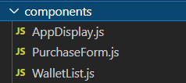
Links wird die PurchaseForm Komponente angezeigt.
Rechts wird die WalletList Komponente angezeigt.
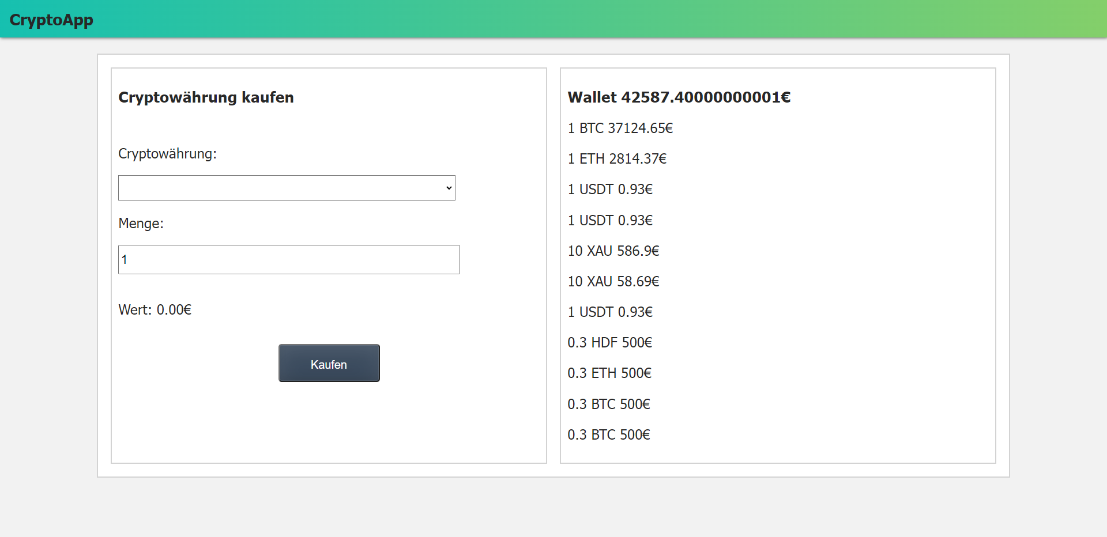
Wenn man eine Kryptowährung auswählt, wird der Wert angezeigt.
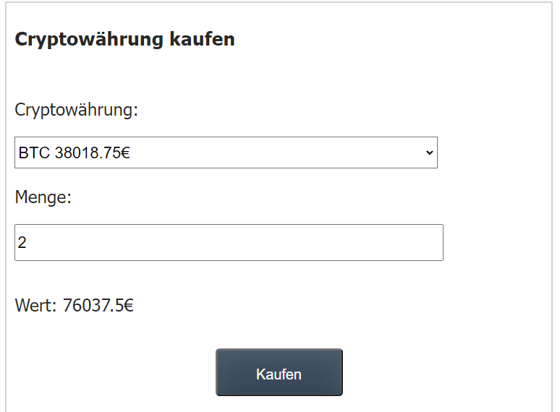

Wichtigsten Rest Abfragen
